



Práctica 7

INSTALANDO TORA CON SOPORTE PARA ORACLE EN LINUX, EXPLORANDO ORACLE SQL DEVELOPER, LENGUAJE DE MANIPULACIÓN DE DATOS (DML)



17 de noviembre del 2016

Bases de Datos

Moreno Tagle Raphael Iván

Rodríguez García Alan Julian

## Introducción:

En el siguiente documento presento los resultados de la configuración para la instalación de un ambiente gráfico para acceder, crear y administrar instancias de bases de datos, utilizando comandos de UNIX para acceder a directorios y ejecutar la compilación indicada de los programas necesarios.

## Objetivo:

Comprender, practicar y verificar la instalación de herramientas asociadas a la base de datos Oracle en Linux. En este caso, se instalará TORA, una herramienta gráfica empleada para administrar una instancia de base de datos que será empleada en prácticas posteriores.

Se explicará y comprenderá el uso de SQL Developer, herramienta incluida en la instalación de Oracle. Adicionalmente, reafirmar conocimientos y práctica en las instrucciones SQL asociadas con DML (Data Manipulation Language).

.

# Desarrollo:

### C1. Cuestionario Previo:

**1. Comando cmake (Cross Platform Makefile Generator):**

El comando cmake es la interfaz de línea de comandos de Cmake, puede ser usado para la configuración de scripts. Opciones de configuración de proyectos pueden ser especificadas usando en la línea de comandos con las opciones -D (hacer log de cache) y -i (Correr en modo Wizard).

**2. ¿Cuáll es la finalidad de anexar el símbolo “&” después de invocar un comando en Unix?**

 

 **Utilidad del archivo tnsnames.ora para realizar conexiones a una base**   
**de datos Oracle.**

El archivo tnsnames.ora es un archivo de configuración que contiene nombres de servicios de net mappeado a descriptos de conexión para el método de nombrado local

Contiene descriptores con la localidad del listener del protocolo de conexión y el servicio de base de datos al cual se va conectar

***C2. Configuración de TNS_ADMIN***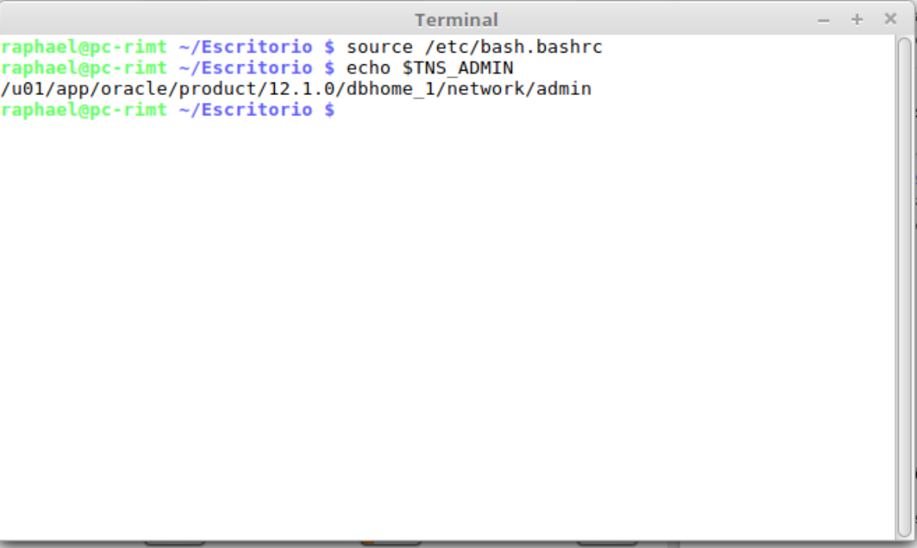

***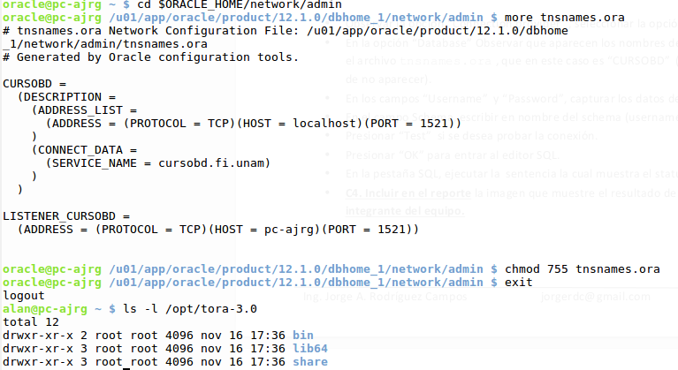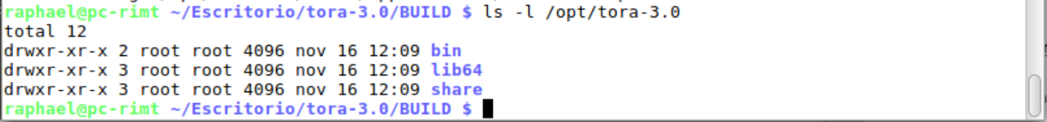  
C3. Contenido del directorio de instalación de Tora***

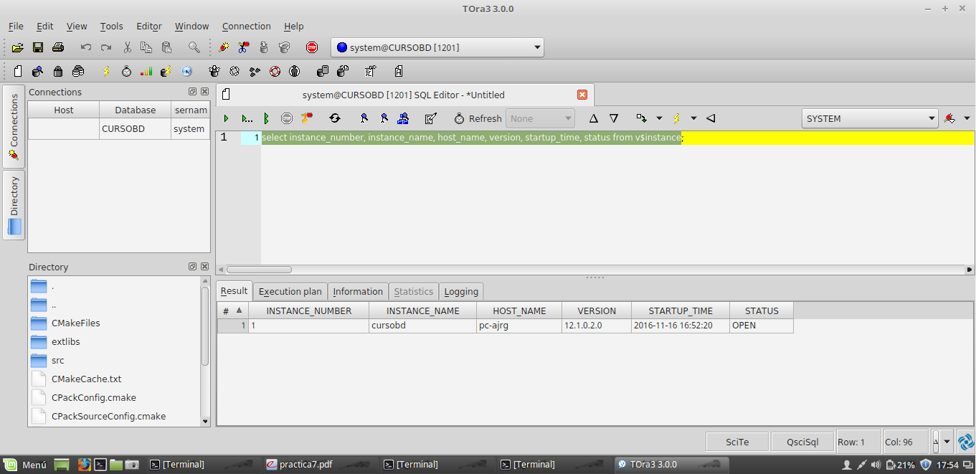

***C4. Consulta en Tora***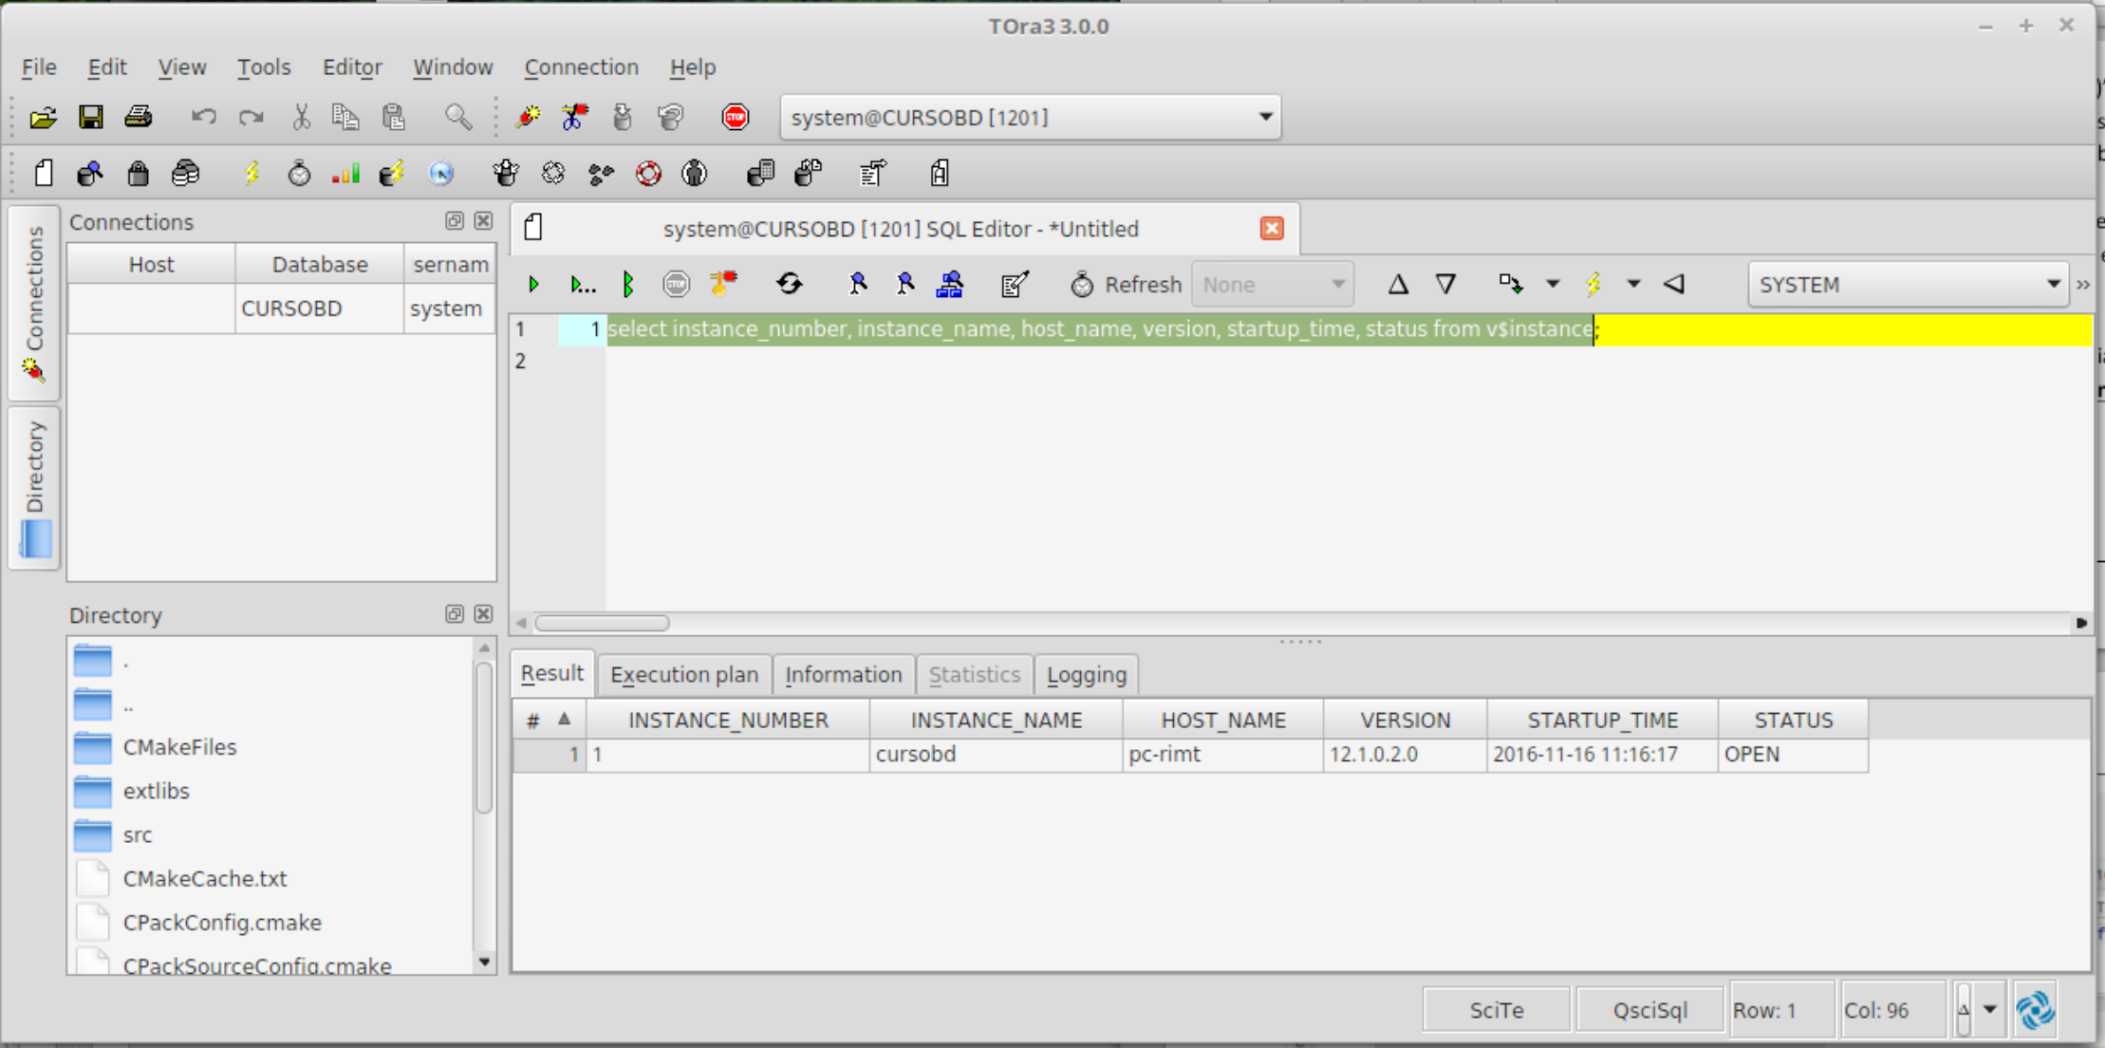

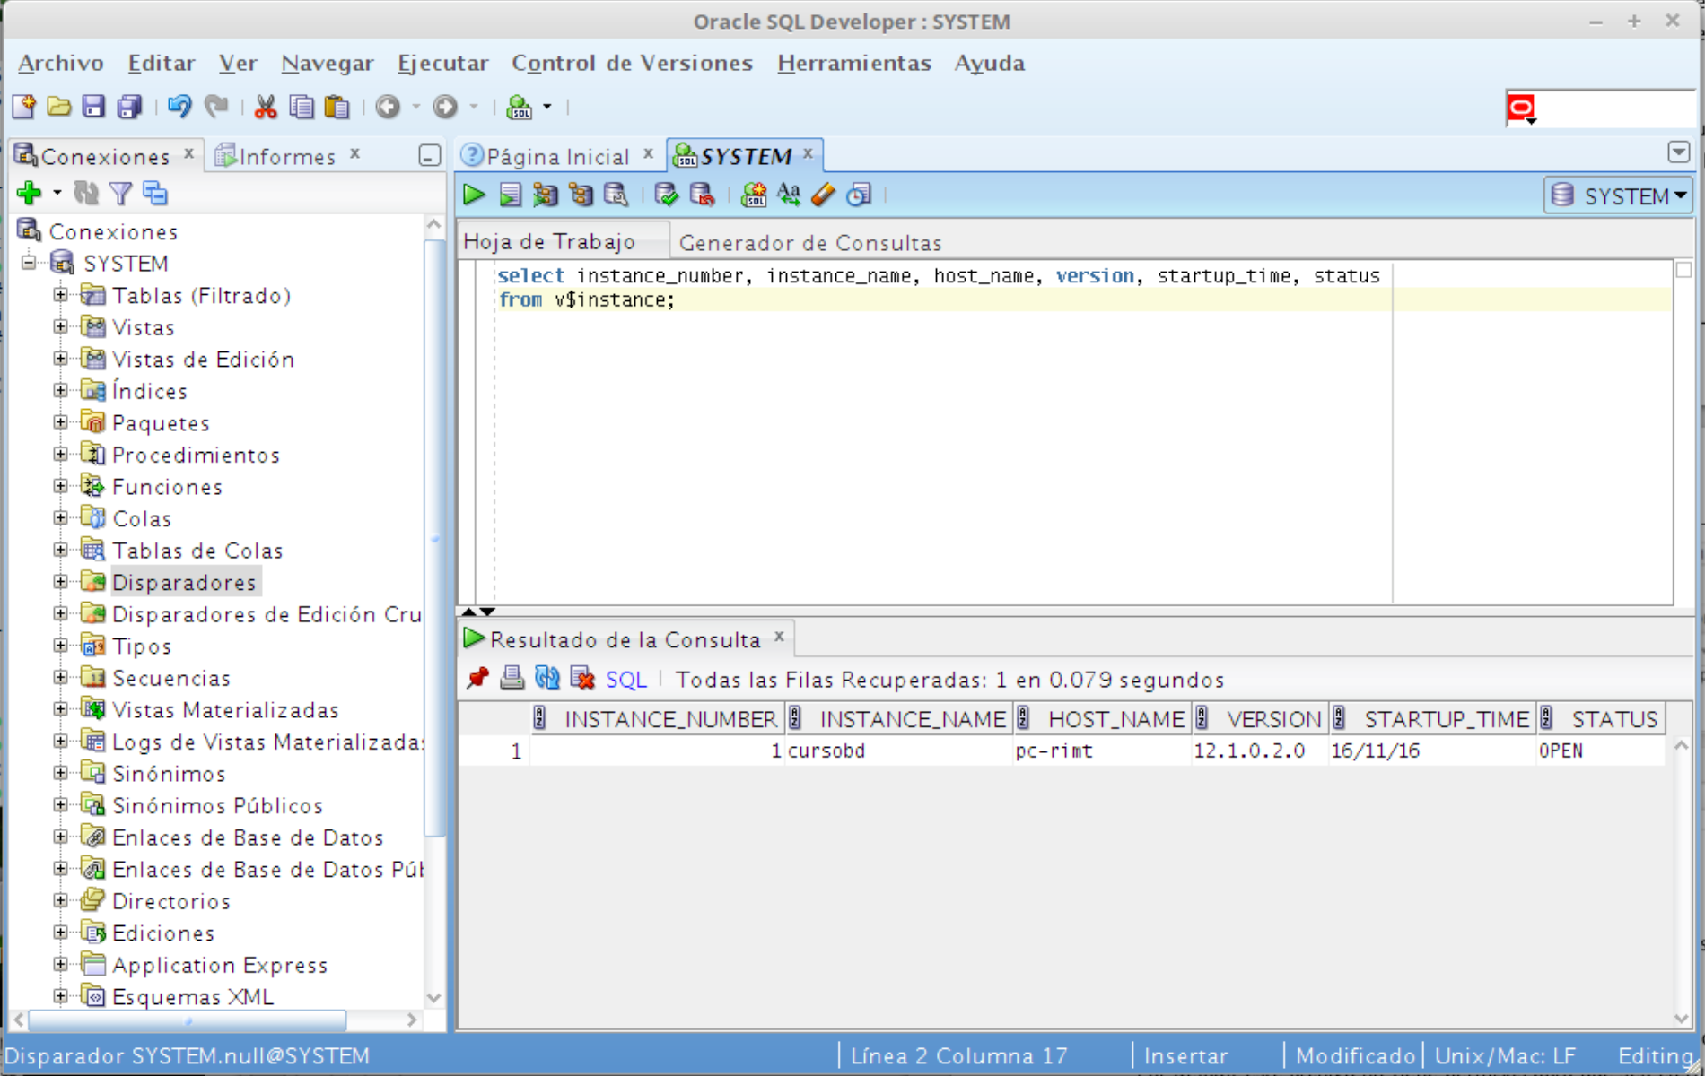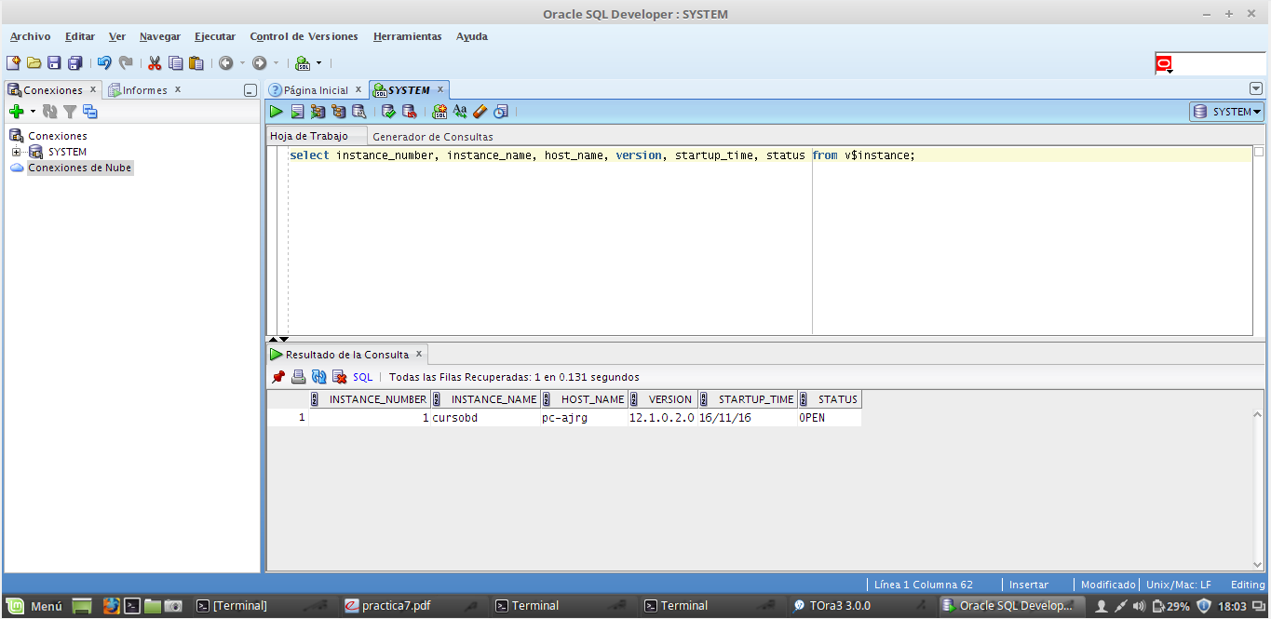***C5. Consulta en SqlDeveloper.***

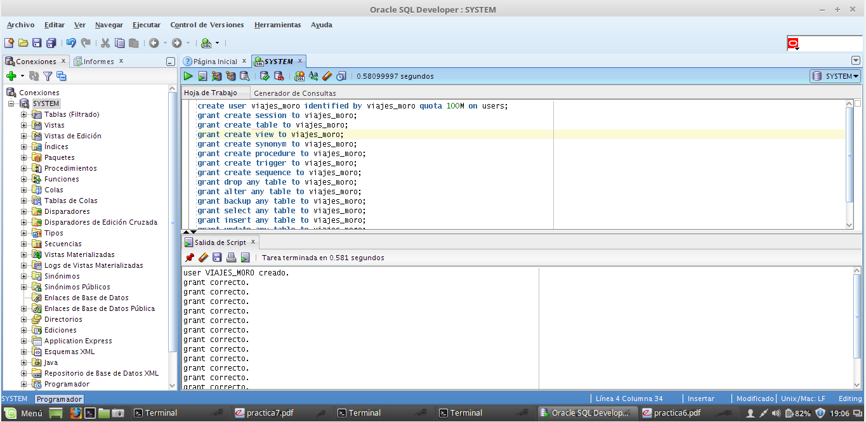

***C6. Archivo SQL y Salida***

-- PRACTICA 7 ejercicio 3 --

-- a)Sentencia 1

INSERT INTO estatus_viaje (estatus_viaje_id, clave, activo) values (1, 'PROGRAMADO', 1);

-- a)Sentencia 2

INSERT INTO estatus_viaje (estatus_viaje_id, clave, activo) values (2, 'EN CURSO', 1);

-- a)Sentencia 3

INSERT INTO estatus_viaje (estatus_viaje_id, clave, activo) values (3, 'CANCELADO', 1);

-- a)Sentencia 4

INSERT INTO estatus_viaje (estatus_viaje_id, clave, activo) values (4, 'REALIZADO', 1);

-- b)Sentencia 1

INSERT INTO pasajero (pasajero_id, nombre, apellido_paterno, apellido_materno, edad, telefono, num_identificacion)

values (1, 'Ivan', 'Moreno', 'Tagle', 22, 55123456, 311249039);

-- b)Sentencia 2

INSERT INTO pasajero (pasajero_id, nombre, apellido_paterno, apellido_materno, edad, telefono, num_identificacion)

values (2, 'Alan', 'Rodriguez', 'Garcia', 22, 55789012, 311345678);

-- c) Sentencia 1

INSERT INTO medio_transporte (medio_transporte_id, tipo_medio_transporte, capacidad, clase)

values (1, 'A', 200, 'T');

-- c) Sentencia 2

INSERT INTO medio_aereo (medio_transporte_id, aerolinea, numero_avion)

values (1, 'Air France', 'CIOP34');

-- d) Sentencia 1

INSERT INTO medio_transporte (medio_transporte_id, tipo_medio_transporte, capacidad, clase)

values (24, 'T', 34, 'L');

-- d) Sentencia 2

INSERT INTO medio_terrestre (medio_transporte_id, matricula, linea_terrestre)

values (24, 12893, 'PRIMERA PLUS');

-- e)Sentencia 1

INSERT INTO lugar (lugar_id, nombre, descripcion)

values (2, 'Machu Pichu', 'Machu Pichu Peru');

-- e)Sentencia 2

INSERT INTO lugar (lugar_id, nombre, descripcion)

values (16, 'Cristo Rey', 'Cristo Rey Brazil');

-- e)Sentencia 3

INSERT INTO viaje (viaje_id, fecha_salida, fecha_status, origen_id, destino_id, estatus_viaje_id)

values (1000, TO_DATE('12/12/2010 00:00:00', 'dd/mm/yyyy hh24:mi:ss'), TO_DATE('16/11/2010', 'dd/mm/yyyy'), 2, 16, 1);

-- e)Sentencia 4

INSERT INTO historico_status_viaje (historico_status_viaje_id, fecha_status, viaje_id, estatus_viaje_id)

values (historico_status_viaje_seq.NEXTVAL, TO_DATE('16/11/2010', 'dd/mm/yyyy'), 1000, 1);

commit;

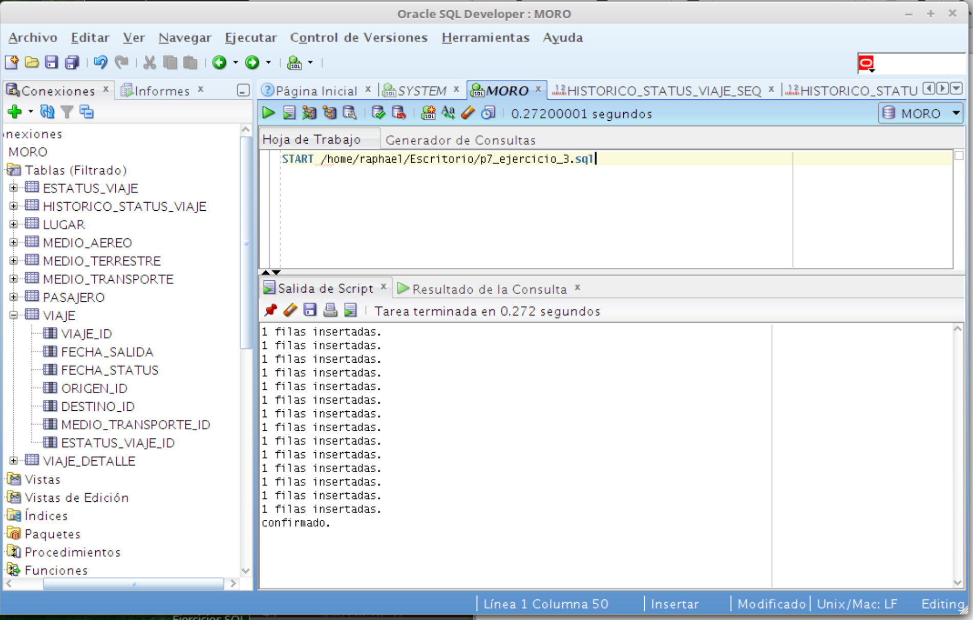

***C7. Archivo SQL y salida – Ejercicio 3***

-- f )Sentencia 1

INSERT INTO lugar (lugar_id, nombre, descripcion)

values (15, 'Barranca del Cobre', 'Barranca del Cobre Mexico');

-- f)Sentencia 2

INSERT INTO lugar (lugar_id, nombre, descripcion)

values (8, 'Teotihuacan', 'Teotihuacan Mexico');

-- f)Sentencia 3

INSERT INTO viaje (viaje_id, fecha_salida, fecha_status, origen_id, destino_id,

medio_transporte_id, estatus_viaje_id)

values (1002, TO_DATE('05/09/2010 08:00:00', 'dd/mm/yyyy hh24:mi:ss'),

TO_DATE('16/04/2010 07:30:00', 'dd/mm/yyyy hh24:mi:ss'), 15, 8, 24, 1);

-- f)Sentencia 4

INSERT INTO historico_status_viaje (historico_status_viaje_id, fecha_status,

viaje_id, estatus_viaje_id)

values (historico_status_viaje_seq.NEXTVAL, TO_DATE('16/04/2010 07:30:00',

'dd/mm/yyyy hh24:mi:ss'), 1002, 1);

-- g)Sentencia 1

INSERT INTO medio_transporte (medio_transporte_id, tipo_medio_transporte,

capacidad, clase)

values (14, 'A', 200, 'L');

-- g)Sentencia 2

INSERT INTO medio_aereo (medio_transporte_id, aerolinea, numero_avion)

values (14, 'Aeromexico', 'MXA903');

-- g)Sentencia 3

INSERT INTO lugar (lugar_id, nombre, descripcion)

values (3, 'Chichen Itza', 'Chichen Itza Mexico');

-- g )Sentencia 4

INSERT INTO lugar (lugar_id, nombre, descripcion)

values (1, 'Cancun', 'Cancun Mexico');

-- g) Sentencia 5

INSERT INTO viaje (viaje_id, fecha_salida, fecha_status, origen_id, destino_id,

medio_transporte_id, estatus_viaje_id)

values (1003, TO_DATE('01/05/2011 07:50:00', 'dd/mm/yyyy hh24:mi:ss'),

TO_DATE('06/02/2010 08:30:00', 'dd/mm/yyyy hh24:mi:ss'), 3, 1, 14, 1);

-- g)Sentencia 6

INSERT INTO historico_status_viaje (historico_status_viaje_id, fecha_status,

viaje_id, estatus_viaje_id)

values (historico_status_viaje_seq.NEXTVAL, TO_DATE('06/02/2010 08:30:00',

'dd/mm/yyyy hh24:mi:ss'), 1003, 1);

--g) Sentencia 7

INSERT INTO viaje_detalle (viaje_detalle_id, numero_asiento, viaje_id, pasajero_id)

values (VIAJE_DETALLE_SEQ.NEXTVAL, '32F', 1003, 1);

-- g)Sentencia 8

select * from viaje

where viaje_id = 1003;

-- g)Sentencia 9

select * from historico_status_viaje

where viaje_id = 1003;

-- h) Sentencia 1

UPDATE medio_transporte

set clase = 'L', capacidad = 220

where medio_transporte_id IN

(select medio_transporte_id from medio_aereo where numero_avion = 'CIOP34');

select * from medio_transporte

where medio_transporte_id = 1;

-- i)Sentencia 1

INSERT INTO medio_transporte (medio_transporte_id, tipo_medio_transporte,

capacidad, clase)

values (3, 'A', 250, 'T');

-- i)Sentencia 2

INSERT INTO medio_aereo (medio_transporte_id, aerolinea, numero_avion)

values (3, 'MEXICANA AVIACION', 'MX0056');

-- i)Sentencia 3

UPDATE viaje

set medio_transporte_id = 3

WHERE viaje_id = 1000;

-- i)Sentencia 4

select * from viaje

where viaje_id = 1000;

-- j)Sentencia 1

INSERT INTO pasajero (pasajero_id, nombre, apellido_paterno, apellido_materno,

edad, telefono, num_identificacion)

values (3, 'Link', 'Green', 'Hood', 20, 55129878, 311438029);

-- j)Sentencia 2

INSERT INTO pasajero (pasajero_id, nombre, apellido_paterno, apellido_materno,

edad, telefono, num_identificacion)

values (4, 'Ryu', 'Hayabusa', 'Ken', 21, 55127866, 311917304);

-- j)Sentencia 3

INSERT INTO viaje_detalle (viaje_detalle_id, numero_asiento, viaje_id, pasajero_id)

values (VIAJE_DETALLE_SEQ.NEXTVAL, '22A', 1000, 2);

-- j)Sentencia 4

INSERT INTO viaje_detalle (viaje_detalle_id, numero_asiento, viaje_id, pasajero_id)

values (VIAJE_DETALLE_SEQ.NEXTVAL, '42A', 1000, 3);

-- j)Sentencia 5

INSERT INTO viaje_detalle (viaje_detalle_id, numero_asiento, viaje_id, pasajero_id)

values (VIAJE_DETALLE_SEQ.NEXTVAL, '11C', 1000, 4);

-- k)Sentencia 1

DELETE FROM viaje_detalle

where EXISTS

(select * from viaje

where estatus_viaje_id = 1

AND medio_transporte_id = 14);

-- k)Sentencia 2

DELETE FROM historico_status_viaje

where EXISTS (select * from viaje

where estatus_viaje_id = 1 AND medio_transporte_id = 14);

-- k)Sentencia 3

DELETE FROM viaje

where medio_transporte_id = 14 AND estatus_viaje_id = 1 ;

-- k)Sentencia 4

DELETE FROM viaje

where medio_transporte_id = 14 AND estatus_viaje_id = 1;

-- k)Sentencia 5

DELETE FROM medio_aereo

where medio_transporte_id = 14;

-- k)Sentencia 6

DELETE FROM medio_transporte

WHERE medio_transporte_id = 14;

-- k) Sentencia 7

DELETE FROM PASAJERO

WHERE pasajero_id = 1;

commit

1 filas insertadas.

1 filas insertadas.

1 filas insertadas.

1 filas insertadas.

1 filas insertadas.

1 filas insertadas.

1 filas insertadas.

1 filas insertadas.

1 filas insertadas.

1 filas insertadas.

1 filas insertadas.

VIAJE_ID FECHA_SALIDA FECHA_STATUS ORIGEN_ID DESTINO_ID MEDIO_TRANSPORTE_ID ESTATUS_VIAJE_ID

---------- ------------ ------------ ---------- ---------- ------------------- ----------------

1003 01/05/11 06/02/10 3 1 14 1

HISTORICO_STATUS_VIAJE_ID FECHA_STATUS VIAJE_ID ESTATUS_VIAJE_ID

------------------------- ------------ ---------- ----------------

34 06/02/10 1003 1

1 filas actualizadas.

MEDIO_TRANSPORTE_ID TIPO_MEDIO_TRANSPORTE CAPACIDAD CLASE

------------------- --------------------- ---------- -----

1 A 220 L

1 filas insertadas.

1 filas insertadas.

1 filas actualizadas.

VIAJE_ID FECHA_SALIDA FECHA_STATUS ORIGEN_ID DESTINO_ID MEDIO_TRANSPORTE_ID ESTATUS_VIAJE_ID

---------- ------------ ------------ ---------- ---------- ------------------- ----------------

1000 12/12/10 16/11/10 2 16 3 1

1 filas insertadas.

1 filas insertadas.

1 filas insertadas.

1 filas insertadas.

1 filas insertadas.

4 filas eliminado

3 filas eliminado

1 filas eliminado

0 filas eliminado

1 filas eliminado

1 filas eliminado

1 filas eliminado

confirmado.

***C8. Archivo SQL y salida – Ejercicio 4***

CREATE TABLE PASAJERO_TEMP(

PASAJERO_ID NUMBER(10, 0) NOT NULL,

NOMBRE VARCHAR2(50) NOT NULL,

APELLIDO_PATERNO VARCHAR2(50) NOT NULL,

APELLIDO_MATERNO VARCHAR2(50) NULL,

EDAD NUMBER(3, 0) NULL,

TELEFONO VARCHAR2(20) NULL,

NUM_IDENTIFICACION VARCHAR2(18) NOT NULL,

CONSTRAINT PASAJERO_TEMP_PK PRIMARY KEY (PASAJERO_ID)

)

;

INSERT INTO PASAJERO_TEMP(

pasajero_id, nombre, apellido_paterno, apellido_materno, edad, num_identificacion)

values (3, 'MARIANA', 'JIMENEZ', 'LOPEZ', 20, 'J4U58IWSLFNEIRX8R4')

;

MERGE INTO PASAJERO_TEMP PT USING PASAJERO P ON

(PT.PASAJERO_ID = P.PASAJERO_ID)

WHEN MATCHED THEN UPDATE

SET PT.NOMBRE=P.NOMBRE, PT.APELLIDO_PATERNO = P.APELLIDO_PATERNO,

PT.APELLIDO_MATERNO = P.APELLIDO_MATERNO, PT.EDAD = P.EDAD,

PT.TELEFONO = P.TELEFONO, PT.NUM_IDENTIFICACION = P.NUM_IDENTIFICACION

WHEN NOT MATCHED THEN INSERT

(PT.PASAJERO_ID, PT.NOMBRE, PT.APELLIDO_PATERNO, PT.APELLIDO_MATERNO,

PT.EDAD, PT.TELEFONO, PT.NUM_IDENTIFICACION) VALUES

(P.PASAJERO_ID, P.NOMBRE, P.APELLIDO_PATERNO, P.APELLIDO_MATERNO,

P.EDAD, P.TELEFONO, P.NUM_IDENTIFICACION);

select * from pasajero_temp;

COMMIT;

table PASAJERO_TEMP creado.

1 filas insertadas.

3 filas fusionadas.

confirmado.

table PASAJERO_TEMP creado.

1 filas insertadas.

3 filas fusionadas.

PASAJERO_ID NOMBRE APELLIDO_PATERNO APELLIDO_MATERNO EDAD TELEFONO NUM_IDENTIFICACION

----------- -------------------------------------------------- -------------------------------------------------- -------------------------------------------------- ---------- -------------------- ------------------

3 Link Green Hood 20 55129878 311438029

2 Alan Rodriguez Garcia 22 55789012 311345678

4 Ryu Hayabusa Ken 21 55127866 311917304

confirmado.

***C9. Archivo SQL y saluda – Ejercicio 5***

## Conclusiones:

**Moreno Tagle Raphael Iván.**

Se cumplieron los objetivos, pudimos instalar con éxito los ambientes gráficos y reforzamos desde comandos de linux hasta muchísimas sentencias SQL.

A pesar de que las consultas y escritura de scripts fue muy tardado me agradó mucho realizar la práctica, me ayuda a ver en que necesito un poco más de estudio y me ayuda a razonar sobre cómo deben de ser las consultas llevando un código claro.

El trabajar con ambiente es mucho más amigable y nos provee de más herramientas para poder trabajar sobre una base de datos, podemos administrar y visualizar las tablas que creamos dándonos una idea más clara de la forma final que va tomar nuestro diseño.

**Rodríguez García Alan Julián.**

## Bibliografía:

* https://linux.die.net/man/1/cmake
* http://stackoverflow.com/questions/13338870/what-does-at-the-end-of-a-linux-command-mean
* <https://drive.google.com/drive/folders/0B4FYUEdc5Wx6RS1OX0tvdkxzbmM>
* <https://drive.google.com/drive/folders/0B4FYUEdc5Wx6RS1OX0tvdkxzbmM> 🡪 Apuntes de la materia